PREFEITURA MUNICIPAL DE PORTO ALEGRE – RS
SECRETARIA MUNICIPAL DE OBRAS E VIAÇÃO
ESCRITÓRIO DE PROJETOS E OBRAS

RUA DA IGREJA
ENTRE A AV. OSCAR PEREIRA E A RUA CASTORINA DE MATOS

PROJETOS GEOMÉTRICO, DE ESGOTO PLUVIAL E DE CONTENÇÃO

Junho/2002

EQUIPE TÉCNICA:
Eng. Marco Aurélio E. de Azambuja CREA 1.465
Eng. Eduardo Azambuja CREA 79.032
Eng. Marcos Strauss CREA 91.124
Acad. Felipe Gobbi Silveira
SUMÁRIO
1. APRESENTAÇÃO 4
2. LOCALIZAÇÃO 6
3. RELATÓRIO DE PROJETO 8
3.1. DIRETRIZES GEOMÉTRICAS DO PROJETO DO TRECHO VIÁRIO 9
3.2. LEVANTAMENTO CADASTRAL E PLANIALTIMÉTRICO 11
3.3. RELATÓRIO FOTOGRÁFICO 15
3.4. PROJETO GEOMÉTRICO 19
3.5. PROJETO DAS OBRAS DE CONTENÇÃO 25
3.6. PROJETO DE ESGOTO PLUVIAL 28
4. ESPECIFICAÇÕES 30
5. ORÇAMENTO 33
ANEXOS:
ANEXO I – LEVANTAMENTO CADASTRAL E PLANIALTIMÉTRICO
ANEXO II – PROJETO GEOMÉTRICO
ANEXO III – PROJETO DE PAVIMENTAÇÃO DA SMOV
ANEXO IV – PROJETO DAS OBRAS DE CONTENÇÃO
ANEXO V – PROJETO DO ESGOTO PLUVIAL

1. APRESENTAÇÃO

1. APRESENTAÇÃO
Este relatório apresenta os trabalhos realizados pela Azambuja Engenharia e Geotecnia Ltda. referentes aos projetos viários executivos da rua da Igreja entre a Av. Prof. Oscar Pereira e a rua Castorina de Matos da Região Glória, conforme contrato nº 02.081114.01.0 – Lote 8 firmado com a Prefeitura Municipal de Porto Alegre, através da Secretaria Municipal de Obras e Viação.
Os trabalhos desenvolvidos e aqui relatados são:
- Diretrizes geométricas,
- Levantamento Geológico,
- Levantamento Topográfico,
- Projeto Geométrico,
- Projeto dos Muros de Contenção
- Projeto do Esgoto Pluvial.

O relatório é composto de um volume, que contém a parte descritiva, englobando todos os itens acima citados, bem como as pranchas de desenhos com as memórias de cálculo sob a forma de anexos.
Foi incluído no Anexo III deste Relatório o dimensionamento geotécnico do pavimento, que foi elaborado pela SMOV, com a finalidade de agrupar num único volume, todos os trabalhos viários referente a rua inicialmente citada.
2. LOCALIZAÇÃO

2. LOCALIZAÇÃO

Planta de Localização

3. RELATÓRIO DE PROJETO

3.1. DIRETRIZES GEOMÉTRICAS

3. RELATÓRIO DE PROJETO

3.1. DIRETRIZES GEOMÉTRICAS DO PROJETO DO TRECHO VIÁRIO
Foram realizadas reuniões com os engenheiros do Escritório de Projetos e Obras – EPO da SMOV sobre as diretrizes que deverão reger os Projetos da rua da Igreja, para que ficassem enquadrados dentro dos gabaritos geométricos previstos pelo Município.
As diretrizes estabelecidas naquelas reuniões foram as seguintes:
O projeto geométrico deverá ser elaborado aproveitando ao máximo o traçado atual, com a finalidade de reduzir ao mínimo as escavações, de manter os acessos existentes às propriedades e de não afetar a estabilidade das fundações dos prédios existentes, que são do tipo sapatas;
As larguras da pista e dos passeios deverão ser 3,00 e 1,10m, respectivamente, pois são as máximas possíveis em face dos alinhamentos prediais existentes. Além disso são as larguras utilizadas nas ruas já pavimentadas da Vila Embratel.
A declividade transversal, da pista deverá ser de 3% (três por cento), enquanto a dos passeios deverá ser de 2%.
Os passeios deverão ser revestidos com saibro.

3.2. LEVANTAMENTO CADASTRAL E PLANIALTIMÉTRICO

3.2. LEVANTAMENTO CADASTRAL E PLANIALTIMÉTRICO

3.2.1. Levantamento Cadastral

Inicialmente foi realizado o levantamento cadastral, a nível de planimetria, de todos os prédios existentes na rua da Igreja a ser projetada, que está contido na prancha de desenho nº01 – T do Anexo I.
De posse do levantamento cadastral e do levantamento aerofotogramétrico do município na escala 1:1000, foi realizado um anteprojeto geométrico com a finalidade de definir o traçado do eixo do referido trecho que menos interferisse com as propriedades existentes.
No lançamento do eixo de projeto daquela rua, procurou-se seguir o delineamento estipulado pelo Plano Diretor do Município de Porto Alegre e os alinhamentos já existentes.
Dentro destes critérios, foi elaborado o traçado básico da pista do referido trecho viário, que não atingiu prédio algum, tendo-se determinado as coordenadas planimétricas do estaqueamento, que será a linha base do levantamento altimétrico a realizar.
Já os passeios atingem prédios e terrenos. O passeio esquerdo intercepta uma casa de alvenaria, 13m de muros de alvenaria e 25m de cercas dos terrenos. O passeio direito intercepta uma casa de alvenaria, duas casas de madeira, uma garagem de madeira, 40m de muros de alvenaria e 5m de cercas.

3.2.2- Levantamento Planialtimétrico

3.2.2.1- Trabalhos de Campo
A partir do traçado básico do trecho viário em questão, foi locado o seu eixo com estaqueamento de 10 em 10 metros.
Após, foram realizados os trabalhos de nivelamento do eixo e das seções transversais.
Os levantamentos topográficos foram realizados de acordo com a instrução de serviço para Estudos Topográficos para Projeto do DAER/RS de março de 1991, vol. 1, visando possibilitar o desenvolvimento do Projeto Geométrico de acordo com as mesmas normas.

3.2.2.2. Referências Geográficas
A referência de nível utilizada para a realização do transporte de cotas foi o RN 8, localizado junto ao portão do prédio n°6300 da Av. Prof. Oscar Pereira, com altitude de 236,602m.
As coordenadas geográficas utilizadas para a realização do levantamento topográfico foram obtidos através dos seguintes Pinos Cadastrais da Prefeitura Municipal de Porto Alegre, localizados na Av. Prof. Oscar Pereira:
5217, cujas coordenadas são: x= 182876,637 e y= 1.669.275,581;
5218, cujas coordenadas são: x= 182850,963 e y= 1.669.143,15.
A partir do RN-8 e dos pinos cadastrais utilizados foram implantados no trecho dois marcos auxiliares a seguir descritos.
RN Aux 1: x=182.806,954, y=1.669.501,206, cota 228,273m e localizado no piso do pavimento de concreto do prédio a esquerda da esquina da Av. Oscar Pereira com a rua da Igreja;
RN Aux. 2: x=189.899,054, y= 1.669.731,797, cota 231,797m e localizado no pé do muro do prédio da rua 22 de julho e de frente a rua Castorina de Matos.

3.2.2.3. Descrição do Segmento e Características Planialtimétricas
O trecho tem ponto inicial no eixo da Av. Prof. Oscar Pereira e o ponto final no início da rua Castorina de Matos. O desnível a ser vencido é de cerca de 4 metros, desenvolvido ao longo de 50 metros.
O levantamento topográfico foi realizado através do posicionamento de um eixo inicial, seguindo o alinhamento já implantado na rua da Igreja, tendo como ponto de partida o eixo da Av. Prof. Oscar Pereira e seguindo em direção a rua Castorina de Matos. Para permanecer o mais fiel possível ao alinhamento já implantado foi necessário a implantação de 2 curvas.

3.2.2.4. Implantação da Linha Básica e Levantamento das Seções
A locação foi efetuada pelo eixo da pista, cujo alinhamento foi materializado através do seu piqueteamento e estaqueamento. O espaçamento adotado entre piquetes foi de 10 metros e as coordenadas deles estão na planilha relativa a Nota de Serviço apresentada no fim do item 3.4.
A partir dos piquetes do eixo, foram levantadas planialtimétricamente as seções transversais.
Foram cadastrados todos os pontos notáveis existentes, tais como casas, cercas, muros, rede elétrica e telefônica, acessos, redes pluviais e de esgoto, inclusive dos lançamentos finais da rede pluvial a serem projetados, árvores, valas, taludes, etc.

3.2.2.5. Plantas Planimétricas
No Anexo I estão as plantas baixas relativas aos levantamentos planimétrico e cadastral.
O perfil longitudinal e as seções transversais do terreno natural estão no perfil e nas seções do projeto geométrico, constantes do Anexo II.

3.3. RELATÓRIO FOTOGRÁFICO

3.3. RELATÓRIO FOTOGRÁFICO

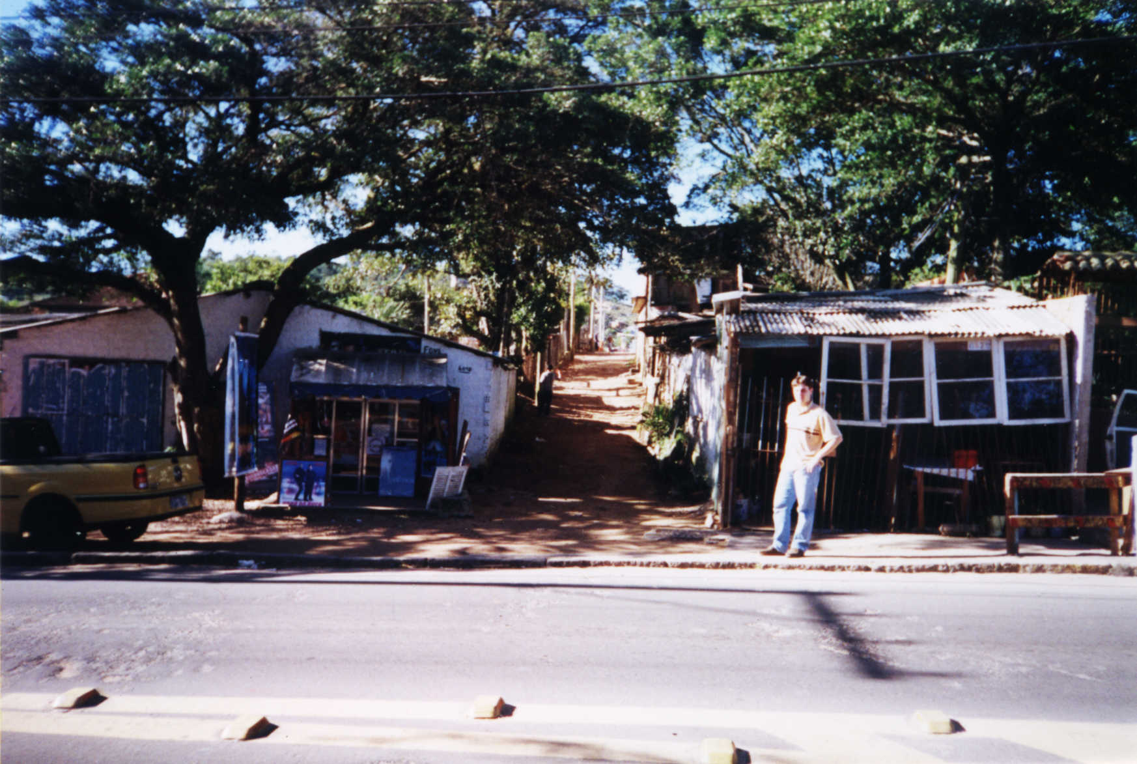
Foto 01 – Mostra o trecho dos km 0+000 a km 0+050, vendo-se os dois prédios a esquerda e a direita da esquina com a Av. Prof. Oscar Pereira, que deverão ser parcialmente demolidos para a implantação do passeio.

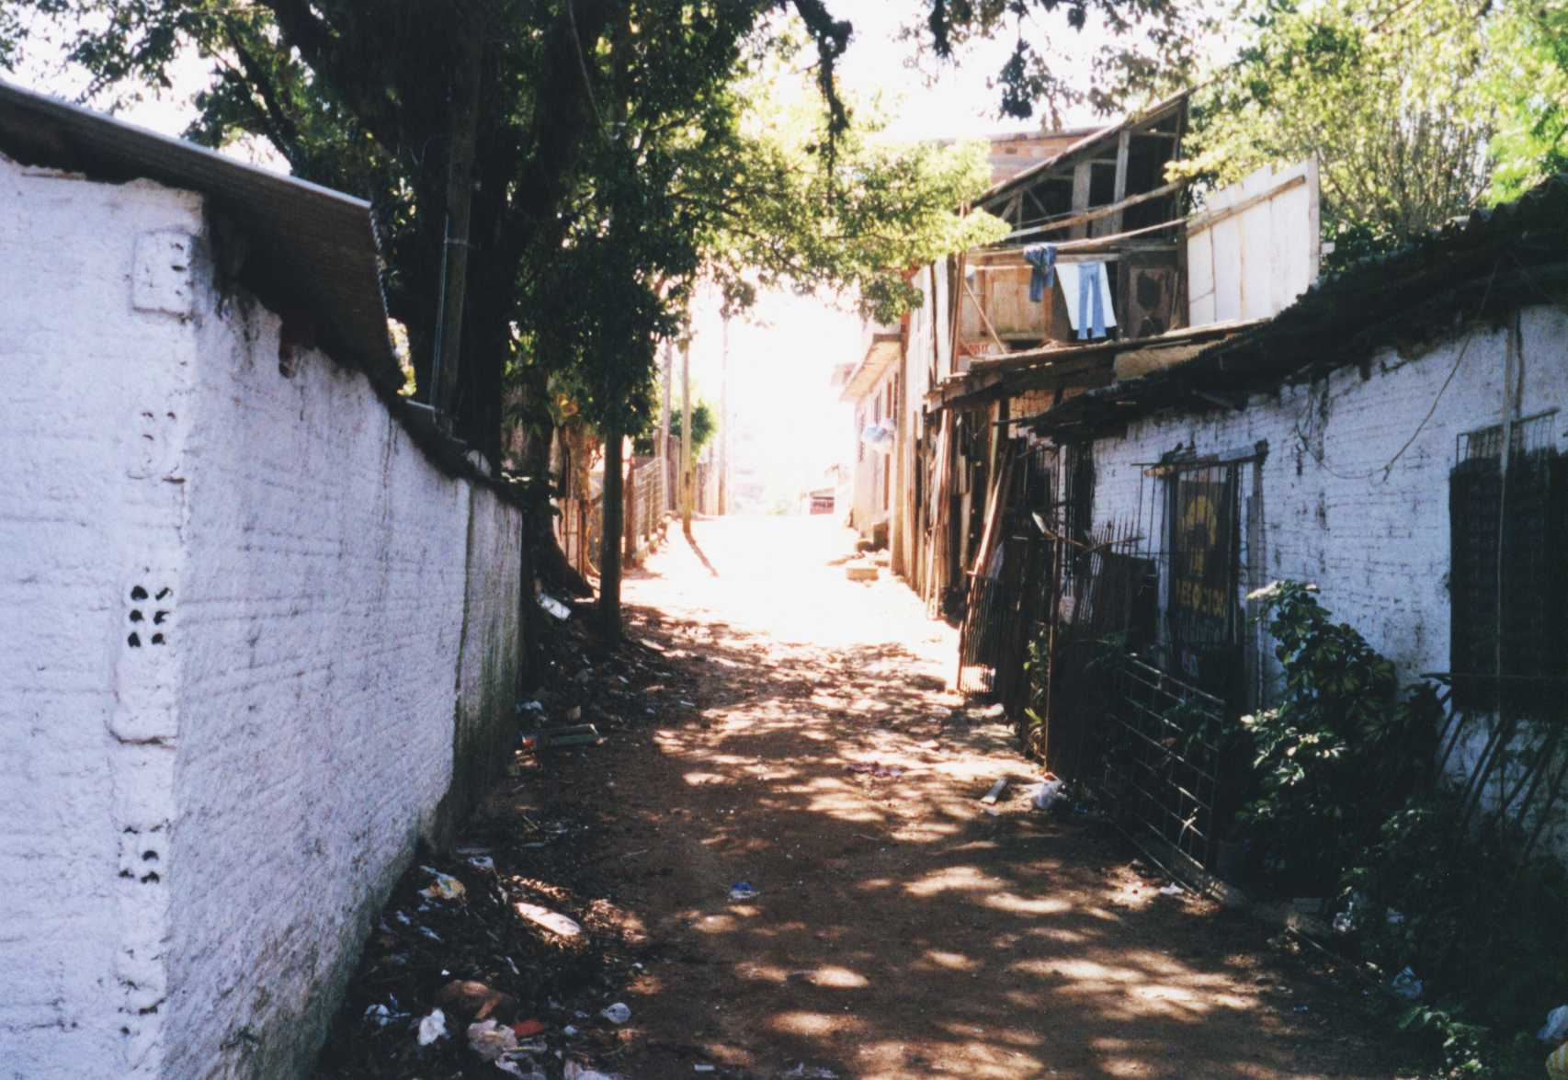
Foto 02 - Mostra o trecho dos km 0+000 a km 0+060, onde se vê, a esquerda, a parede dos prédios de esquina, os muros e cercas que deverão ser deslocados para implantar o passeio correspondente. A direita, observa-se, a casa de esquina e as 5 casas posteriores que terão as suas paredes lateral e de fachada deslocadas para a construção do passeio direito .

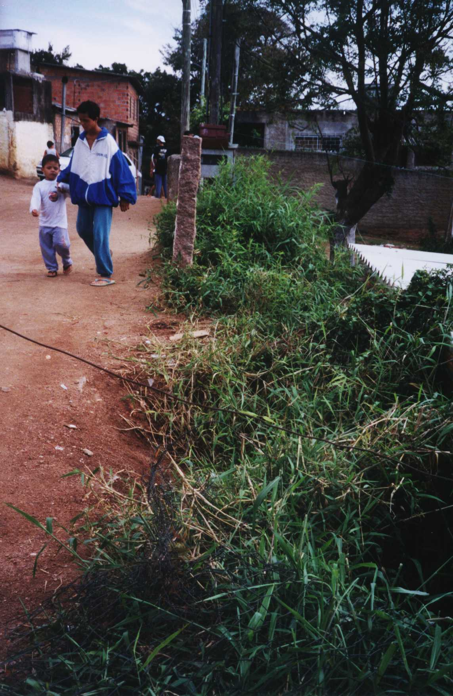
Foto 03 – Foto tirada do km 0+050 para o km 0+030, que mostra a lateral esquerda da rua neste trecho, onde serão construídos muros de arrimo.

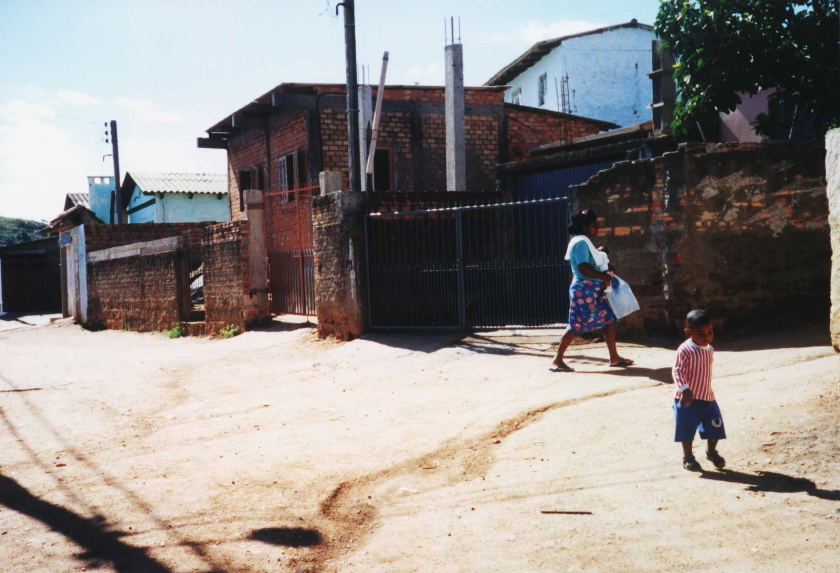
Foto 04 – Mostra o trecho entre o km 0+060 e o km 0+090, onde se vê os muros de alvenaria de tijolos, que deverão ser recuados para implantar o passeio direito.

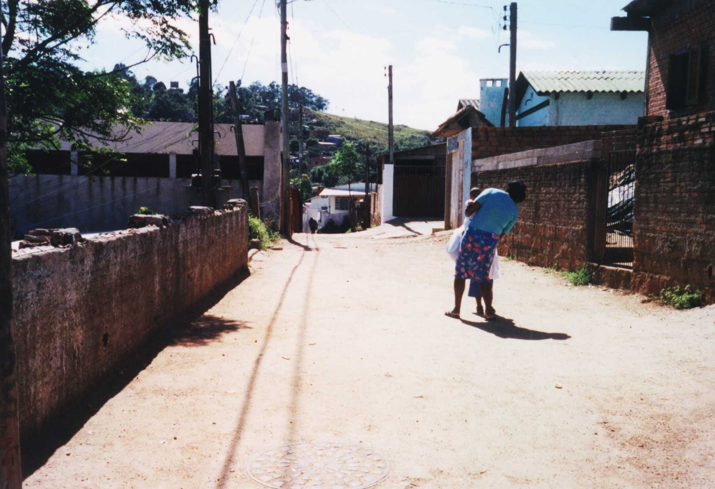
Foto 05 – Mostra o trecho entre os kms 0+070 e 0+096,onde se vê, tanto a esquerda como a direita, os muros de tijolos que deverão ser recuados. No fundo, à direita, está a garagem de madeira que deverá ser demolida. A partir do km 0+096, onde termina o pavimento asfáltico da rua, inicia-se o calçadão fronteiro ao templo religioso e de acesso a rua Castorina de Matos.

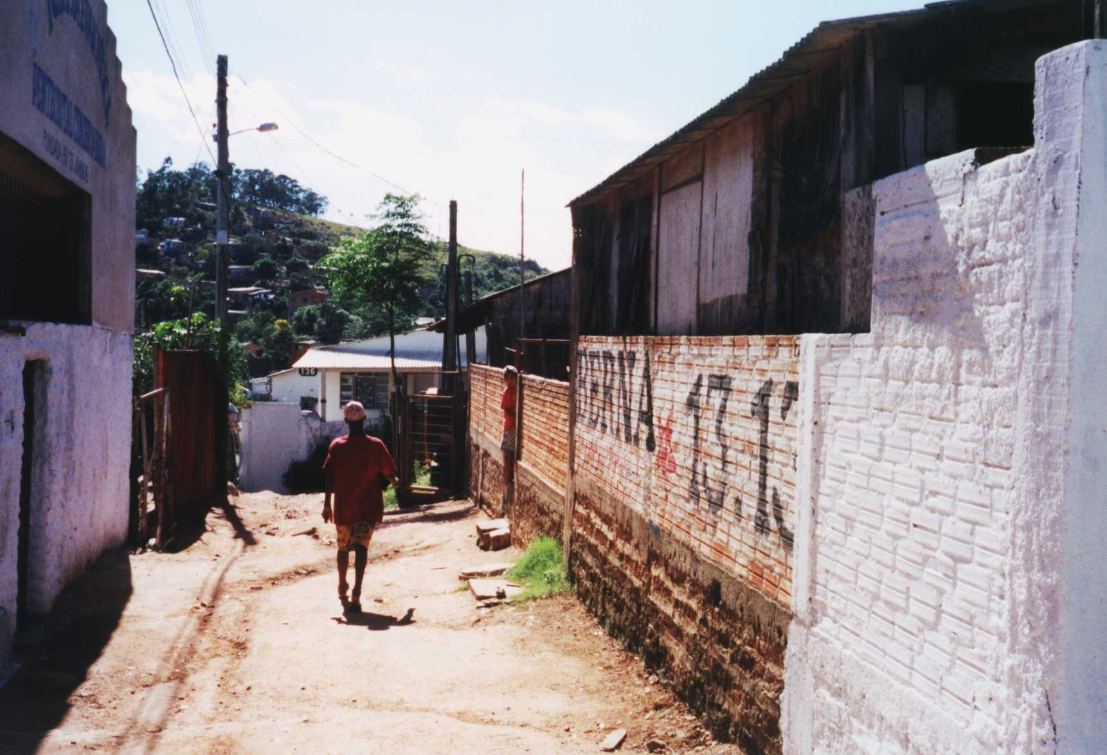
Foto 06 – Mostra o trecho entre os km 0+100 e 0+120, onde se vê à direita os muros de alvenaria que serão recuados para a implantação do calçadão, que funcionará como uma pracinha entre as ruas da Igreja e Castorina de Matos. À esquerda está o templo religioso que será preservado.

3.4. PROJETO GEOMÉTRICO

3.4. PROJETO GEOMÉTRICO

3.4.1 Projeto Planimétrico
O trecho inicialmente tem uma reta que se prolonga até o km 0+053, onde tem início a primeira curva, cujo raio é de 50 metros. A curva 1 se estende até km 0+063, onde começa a segunda curva, cujo raio é também de 50 metros. A curva 2 se estende até o km 0+074, onde inicia o último trecho reto com término no km 0+120.
Os valores dos principais elementos das curvas projetadas, que têm a finalidade de evitar a interceptação dos prédios pela pista, estão apresentados na tabela abaixo:
CURVA | PC (km) | PT (km) | R (m) | Dc (m) | T (m)
C1 | 0+053,10 | 0+063,53 | 50,00 | 10,45 | 5,24
C2 | 0+063,53 | 0+073,94 | 50,00 | 10,41 | 5,22

O Projeto Planimétrico apresenta:
- Desenho do trecho em questão com estaqueamento, pistas e passeios implantados;
- Posicionamento dos PC’s e PT’s, bem como principais elementos de cada curva;
- Cadastro do que já existe;
- Curvas de nível.

3.4.2. Projeto Altimétrico
O projeto altimétrico compreende 5 trechos em curvas e 4 trechos em tangente intercalados. As rampas se fizeram necessárias para maior adequação ao que já está implantado.
O referido projeto começa no eixo da Av. Prof. Oscar Pereira já pavimentada, para que haja concordância entre o pavimento existente e o a ser projetado. Por esta razão o estaqueamento começa 4,5m antes do início da rua da Igreja, ou seja, na estaca 0+000 instalada no eixo da avenida inicialmente citada.
Os trechos curvos e retos, a partir da estaca 0+000, são os seguintes:
- 1ª reta: em declive do km 0+000 ao km 0+008 com 8,74m de extensão e
-2,66% de declividade
- 1ª curva: côncava do km 0+008 ao km 0+013 com 5,0m de extensão;
- 2ª reta: em declive do km 0+013 ao km 0+021 com 7,60m de extensão e
+5,00% de declividade;
- 2ª curva: côncava do km 0+021 ao km 0+031 com 10,0m de extensão;
- 3ª reta: em declive do km 0+031 ao km 0+045 com 12,93m de extensão e
+10,00% de declividade;
- 3ª curva: convexa do km 0+045 ao 0+075 com 30,0m de extensão;
- 4ª curva: convexa do km 0+0,75 ao km 0+088 com 14,0m de extensão;
- 5ª curva: convexa do km 0+088 ao km 0+094 com 5,0m de extensão;
- 4ª reta: em declive do km 0+094 ao km 0+120 com 23,81m de extensão e
–5,74% de declividade;

O Projeto Altimétrico apresenta:
- Desenho do perfil longitudinal do terreno e do greide de pavimento no eixo da via (Anexo II);
- Porcentagem das declividades dos segmentos retos e seus comprimentos;
- Comprimento das projeções horizontais das curvas de concordância vertical;
- Cotas das projeções do greide de pavimento e do terreno;
- Estaqueamento.

3.4.3. Passeios
Os passeios previstos devem se executados nas áreas indicadas (Planta Planimétrica–Anexo II), nos dois lados da rua projetada. A declividade das calçadas deve ser de 2% em direção à rua.
A largura das calçadas será de 1,10 metros, incluindo a largura do meio-fio. No entanto, ela pode variar segundo peculiaridades de alguns sub-trechos, devendo ser obedecido o projeto apresentado na Planta Planimétrica e nas Seções Transversais.
Nas entradas de garagem, em número de 2(duas), os passeios devem ser ajustados, através de adaptações construtivas, a fim de concordar o bordo da pista com o nível do piso dos acessos às garagens, utilizando inclinações inferiores a 20%. Nessas entradas os meios fios delimitantes deverão ser curvos.
Entre o km 0+096 e o km 0+120 será implantado um calçadão, com a finalidade de proporcionar uma área de descanso para os que irão utilizar a escadaria da rua Castorina de Matos e de reunião para os paroquianos da Igreja do km 0+100 nos dias de atos religiosos. O degrau de acesso do calçadão deverá ser de 7cm para permitir o acesso de viaturas leves a garagem do prédio do km 0+110 a esquerda.

3.4.4. Terraplenagem da Rua
Os trabalhos de terraplenagem devem ser desenvolvidos de tal forma que a camada final do sub-leito apresente sempre um Índice Suporte superior a 12,7%, sendo aconselhável reservar os saibros (solo saprolítico) existentes nos cortes para a execução dos últimos 20 (vinte)cm dos aterros.
No caso de inexistir saibros em quantidades suficientes para executar a camada final dos aterros, dever-se-á importar saibros com ISC≥35% provenientes de jazidas, não sendo aceitos materiais de decapagem de pedreiras.
Quando a camada final do sub-leito dos cortes não apresentar ISP≥ 12,7%, o greide de projeto deverá ser rebaixado de 20 (vinte)cm e preenchido, posteriormente, com saibro importado com ISC≥35%.
Convém realçar que todas as cotas do projeto geométrico, tanto dos cortes como dos aterros, referem-se ao pavimento concluído da rua em questão.
Os materiais excedentes dos cortes, que não forem utilizados nos aterros da pista projetada, deverão ser utilizados nos aterros das zonas baixas entre os passeios e as cercas das propriedades adjacentes, com a finalidade de eliminar áreas passíveis de alagamentos, como entre o km 0+096 e o km 0+120.
No fim deste item 3.4 estão as Notas de Serviços relativos à terraplenagem da pista.

3.4.5. Pavimento da Rua
O projeto do pavimento do trecho em questão da rua Planalto foi elaborado pela SMOV, baseado em ensaios geotécnicos executados também pelo Laboratório da SMOV. O referido Projeto consta do Anexo III.
O dimensionamento das camadas estruturais do pavimento realizado pela SMOV pelo Método de Dimensionamento de Pavimento Flexíveis do DNER, considerando um tráfego correspondente a N=10⁵ eixos padrões e um Índice Suporte de Projeto de ISP=12,7%, indicou a seguinte estrutura de pavimento:

Revestimento de Concreto Asfáltico.................................... | 04 cm
Base de Brita Graduada...................................................... | 18 cm
Espessura Total do pavimento............................................ | 22 cm

A concordância do pavimento projetado com a pista da Av. Prof. Oscar Pereira na estaca 0+004, deverá ser através de um corte de 22cm de espessura na borda correspondente ao pavimento existente de modo a possibilitar uma concordância construtiva entre os dois pavimentos.

NOTAS DE SERVIÇO.........
3.5. PROJETO DAS OBRAS DE CONTENÇÃO

3.5. PROJETO DAS OBRAS DE CONTENÇÃO

3.5.1 Introdução
O projeto geométrico da rua da Igreja, por se tratar de uma via implantada numa encosta íngreme de morro, demanda a previsão de obras de contenção, tanto a montante quanto a jusante, a fim de viabilizar os cortes e aterros mais altos, minimizando assim a interferência da obra nas propriedades e edificações existentes.
Os taludes de aterros, em geral a esquerda da rua, têm alturas variáveis, atingindo 2,2m de altura no trecho mais alto. Os taludes de cortes, a direita da rua, possuem alturas também variáveis, só que abaixo de 1,35m.
Foi previsto apenas um sistema de contenção, que foi o de pedra de alvenaria. Com a finalidade de manter uma arquitetura uniforme, decidiu-se por um único tipo de muro ao longo de toda a via, tendo-se optado pelos muros de pedra de alvenaria devido ao pequeno espaço entre os passeios e os prédios existentes.

3.5.2 Muro de Pedras de Alvenaria
Este tipo de muro consiste em garantir a estabilidade do corte pelo peso próprio das pedras empregadas. Serão utilizadas pedras de alvenaria de granito ou de arenito, dependendo do local do muro e do grau de insolação.
As pedras de arenito serão empregados nos locais com espaço suficiente para garantir uma insolação tal que impeça o desenvolvimento de fungos, enquanto que as pedras de granito deverão ser empregadas nos locais de insolação insuficiente como no km 0+080 a 0+090, lado esquerdo.
Os muros de pedra deverão ser assentados com argamassa de cimento e areia, traço 1:3, devendo-se deixar nas juntas verticais gateiras convenientemente espaçadas e desencontradas.
A drenagem d’água proveniente do solo a montante dos muros ocorre através de uma trincheira de pedra britada delgada, dispensando-se sistemas de drenagem mais robustos. Além disso, a pequena altura destes muros não permite a geração de empuxos hidrostáticos de grande magnitude. O escoamento das águas drenadas será feito através das gateiras verticais e desencontradas.
Os muros de pedra de alvenaria adotados nos projetos de contenção da rua da Igreja foram de dois tipos:
- Muros de aterro, empregado nos taludes de aterro do alinhamento esquerdo e direito até 2,20m de altura;
- Muros de corte, empregado nos taludes de corte do alinhamento direito até 1,35m de altura.

3.5.3 – Extensões dos Muros Projetados
Foram projetados 155,43m de muros de contenção na rua da Igreja, assim dispostos conforme o tipo adotado:
- Muros do alinhamento esquerdo:
- Muro de aterro em granito (tipo C)........................17,00m
- Muro de aterro em arenito (tipo B)........................52,00m
- Muros do alinhamento direito:
- Muro de aterro em arenito (tipo B)........................35,35m
- Muro de corte em arenito (tipo A).........................51,08m
- Total da extensão dos muros projetados...................................155,43m

3.6. PROJETO DO ESGOTO PLUVIAL

3.6. PROJETO DE ESGOTO PLUVIAL
Os elementos que servirão de base para a elaboração deste projeto foram obtidos do Levantamento Topográfico do Projeto Geométrico Viário e do Caderno de Encargos do Município de Porto Alegre- Esgotos Pluviais – Vol. 04.
No estudo da drenagem superficial foi empregado o Método Racional para o cálculo das vazões e contribuições e a fórmula de Manning para o cálculo das velocidades de escoamento.
O projeto do esgoto pluvial da rua da Igreja foi elaborado prevendo dois coletores, tendo em vista que o km 0+070 constituiu um divisor de águas.
As águas pluviais entre o km 0+070 e 0+120 serão captados pelo coletor 02, cujo lançamento final será feito através do sistema de drenagem da rua Castorina de Matos a ser projetado, cujo dimensionamento deverá prever a contribuição daquele coletor,
Já as águas pluviais entre o km 0+007 e o km 0+000 serão captadas pelo coletor 01, cujo lançamento final será num poço de visita, fronteiro à rua da Igreja, do sistema de drenagem da Av. Prof. Oscar Pereira, cuja capacidade de escoamento deverá ser revisada para receber esta contribuição adicional de águas.
O sistema de drenagem da Av. Prof. Oscar Pereira foi redimensionado, considerando a bacia de contribuição da Av. do Herval e das suas ruas transversais, tendo-se concluído que ele não tem capacidade para receber as águas da rua da Igreja, devendo o diâmetro de sua tubulação passar de passar de 0,40m para 0,50m nos dois primeiros segmentos e 0,60m no ultimo segmento, que deverá ser conectado numa galeria de 1,0x1,0m de concreto armado existente, que atravessa um terreno particular e se desenvolve sobre duas casas. O proprietário, que reside num prédio construído naquele terreno e que trabalhou nas obras da referida galeria, permite que sejam executadas as obras necessárias para aumentar a capacidade do coletor de drenagem existente na Av. Prof. Oscar Pereira entre a rua da Igreja e a galeria de 1,0x1,0m.
O aumento da capacidade de escoamento daquele trecho do coletor da Av. Prof. Oscar Pereira prevê ainda a construção de 2 (dois) poços de visita.
O dimensionamento e o detalhamento do projeto do pluvial em questão estão contidos no Anexo V.

4. ESPECIFICAÇOES

4. ESPECIFICAÇÕES

4.1. Especificações Adotadas
Para a execução das obras da rua da Igreja, adotou-se as Especificações Técnicas do Caderno de Encargos do Município de Porto Alegre, para as obras de Terraplenagem, Drenagem Pluvial e Pavimentação.
Para os serviços não contemplados naquele caderno de encargos, como as estruturas de concreto armado de coroamento dos muros de pedra de alvenaria serão adotadas as Especificações Técnicas do DNER relativas as formas, a armadura e ao concreto.
Independentemente das especificações adotadas do Município de Porto Alegre ou do DNER, os serviços a realizar deverão atender, ainda, o que está especificado nas plantas dos Projetos, que passaram a ser denominadas de Especificações Técnicas Particulares do Projeto da rua da Igreja.
Independentemente do que consta no item relativo às medições e pagamentos em todas as especificações técnicas, os preços unitários propostos para cada serviço deverão incluir, de forma direta e indireta, todos os insumos (materiais e mão-de-obra), os custos de todos os equipamentos e aparelhagem a serem empregados e as despesas com as atividades especializadas ou não, necessárias para executar os serviços correspondentes.

4.2. Especificações Prevalentes
Os trabalhos de construção das obras da rua da Igreja deverão obedecer a ordem de prevalência, a seguir apresentada, toda a vez que houver conflitos de Especificações.
1º Especificações Particulares constantes do Relatório e das Plantas dos Projetos;
2° Especificações do Caderno de Encargos do Município de Porto Alegre;
3º Especificações do DNER;
4º Especificações da ABNT.

4.3. Especificações do Município de Porto Alegre
Essas Especificações constam dos volumes 2 e 4 do Caderno de Encargos do Município de Porto Alegre, que não foram reproduzidas aqui, porque estão encadernadas e fazem parte integrante de todos os contratos de obras daquele Município.
As Especificações a adotar serão aquelas que correspondem aos códigos dos preços unitários da TABELA DE PREÇOS DA PREFEITURA DE PORTO ALEGRE utilizadas na elaboração do ORÇAMENTO DAS OBRAS DA RUA DA FIGUEIRA CENTENÁRIA.

4.4. Especificações do DNER
As especificações do DNER adotadas são: Escoramentos (DNER-ES-333/97), Formas (DNER-ES-333/97), Armaduras para Concreto Armado (DNER-ES-331/97), Concretos e Argamassas (DNER-ES-330/97) e Estruturas de Concreto Armado (DNER-ES-335/97).
Estas especificações estão de posse da EPIO-SMOV.

5. ORÇAMENTO

5. ORÇAMENTO

5.1. Ordenação Dos Serviços
Os serviços relativos às obras da rua da Igreja a serem quantificados e orçados foram reunidos em três grupos:
SERVIÇOS PRELIMINARES, compreendendo placas de obra, remoção de cercas, e redes de serviço, deslocamento de cercas e muros, etc.;
SERVIÇOS DE CONSTRUÇÃO VIÁRIA propriamente ditos, abrangendo os trabalhos de terraplenagem, pavimentação, contenção e de drenagem pluvial;
SERVIÇOS COMPLEMENTARES, incluindo revestimento de grama, acessos às propriedades existentes, reconstrução de muros a serem deslocados, etc.

5.2. Metodologia Adotada
Devido os serviços a executar serem típicos de obras urbanas, adotou-se, na elaboração do orçamento, a TABELA DE PREÇOS da Prefeitura de Porto Alegre.
Para os serviços relativos aos muros de contenção e aos deslocamentos dos postes de rede elétrica particulares elaborou-se composições de preços a luz dos preços de mercado dos insumos, que foram denominados preços unitários complementares.

5.3. Quantidades
As quantidades constam nas planilhas de cálculo anexas.

5.4. Orçamento
O orçamento foi elaborado com base nos preços unitários da Tabela da Prefeitura, nos preços unitários complementares e nos quantitativos dos Projetos.

ANEXO I – LEVANTAMENTO CADASTRAL E PLANIALTIMÉTRICO
ANEXO II – PROJETO GEOMÉTRICO
ANEXO III – PROJETO DE PAVIMENTAÇÃO DA SMOV
ANEXO IV – PROJETO DAS OBRAS DE CONTENÇÃO
ANEXO V – PROJETO DE ESGOTO PLUVIAL

